Муниципальное автономное дошкольное образовательное учреждение
«Детский сад общеразвивающего вида «Гусельки»

Методические разработки
Психолого-логопедическое сопровождение ребенка с вариантом
расстройства аутистического спектра (РАС)
«Загадочный мир особого ребенка»

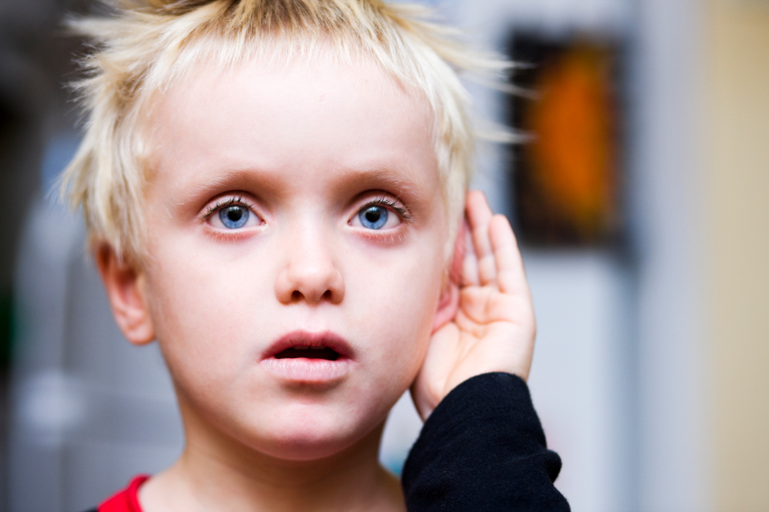

Авторы: Анищенко Е.А, педагог-психолог
Порядина М.А, учитель-логопед

г.Югорск

Содержание
Пояснительная записка……………………………………………………………………………….3
Цель и задачи ………………………………………………………………………………………….7
Принципы и подходы к формированию ……………………………………………………………..8
Методы и приемы работы………………………………………………………………………….....9
Характеристика целевой группы……………………………………………………………………..9
Механизм реализации …………………………………………………………………………………9
Межведомственное сотрудничество в рамках ……………………………………………………..13
Ожидаемые результаты реализации ………………………………………………………………...13
Этапы реализации …………………………………………………………………………………....14
Диагностический блок…………………………………………………………………………….....16
Коррекционный блок………………………………………………………………………………...34
Консультативный, профилактический блок………………………………………………………..37
Заключение…………………………………………………………………………………………...39

Пояснительная записка
Какие он дети аутисты? Что скрывается за их отрешенным, красивым лицом, за их «странными», непонятными поступками? Почему случается так, что никогда прежде не разговаривавший ребенок на занятии с педагогам или в эмоциональном порыве произносит не только слова, но и целые фразы?
С большим сожалением приходится «констатировать», что в дошкольных образовательных учреждениях города Югорска до сих пор нет единой программы обучения и воспитания детей с расстройством аутистического спектра.
Проблема сложного дефекта становится все более актуальной. За последние десятилетия отмечается рост числа случаев сложных нарушений развития. Не вызывает сомнение, что основной причиной этого феномена является влияние неблагоприятных средовых и генетических факторов. Кратко аутизм можно охарактеризовать как состояние патологически глубокой погруженности в себя, ведущий к болезненному искажению восприятию окружающего мира. Следствие этого- формирование у аутичного ребенка обывательски непривычных, социально неприемлемых форм поведения, результат- инвалидность с детства по психическому показателю. И, если для любого другого ребенка-инвалида проблема социальной адаптации носит скорее всего технологический характер, то в случае с аутизмом мы встречаемся почти с невозможностью их социализации в связи с глубокими психическими отклонениями поведения в среде и практически отсутствием положительного опыта межличностных контактов как таковых.
Структура образования, а зачастую и официальная медицина относит аутичных детей к категории «необучаемых», а потому и неспособных посещать даже специализированные образовательные учреждения.
Между тем, значительная часть аутичных детей, по единодушному мнению, специалистов, обладают хорошими интеллектуальными способностями, успешно выявить и развить которые можно лишь при наличие многолетнего опыта индивидуальной работы с ребенком, требующей совместных усилий большого числа узких специалистов.
Родители часто остаются один на один с проблемами больного ребенка. В тоже время, многие семьи хотят и готовы пытаться самостоятельно помочь своем детям, таким семьям нужны поддержка и понимание со стороны специалистов.
Анализируя все имеющиеся проблемы в развитии ребенка с аутичными формами поведения и посещение ребенком с расстройством аутистического спектра наше дошкольное образовательное учреждение, мы пришли к выводу, что адекватное и своевременное вмешательство специалистов, активное участие родителей может исключить необходимость компенсирующего обучения в школьном возрасте. Этим и обусловлена необходимость разработки, адаптированной индивидуальной коррекционно-диагностической программы психолого-педагогической помощи детям с аутичными формами поведения и их родителям.
Методические разработки соответствуют требованиям федерального государственного образовательного стандарта дошкольного образования, утвержденными приказом Минобрнауки РФ от 17.10.2013 №1155, обеспечивает разностороннее развитие детей с расстройством аутистического спектра (РАС) с учетом их индивидуальных особенностей по основным направлениям развития: познавательной сферы, коммуникативно-речевой и эмоционально-волевой сфер.
Методические разработки предназначены для детей с расстройством аутистического спектра (далее- РАС) дошкольного возраста (5 -7 лет) в общеобразовательных группах при массовом дошкольном учреждении. Методические разработки содержат необходимый материал для организации воспитательно-образовательного процесса ребенка с ОВЗ 5-7 лет, обеспечивающие разностороннее развитие ребенка дошкольника и подготовку его к дальнейшему школьному обучению.
Методические разработки построены с учетом общих закономерностей развития детей дошкольного возраста и направлена на обеспечение разностороннего развития детей на основе изучения их возрастных и индивидуальных возможностей. В Методических разработках представлены организация и содержание коррекционно-образовательной работы с учетом уровня психического развития и индивидуальных особенностей. Здесь также нашли отражение основные виды детской деятельности и развивающие факторы, заложенные в каждом из них.
В основе методических разработок лежат нормативно-правовые документы:
• Закон РФ «Об образовании» ст. 2, ст. 5, ст.9, ст.14, ст.17, ст. 32, ст.51
• Конвенция о правах ребенка 1989
• Концепция дошкольного образования
• Концепция модернизации российского образования
• Концепция построения развивающей среды в дошкольном учреждении
• Приказ Министерства образования и науки Российской Федерации
от 30 августа 2013 г. № 1015
• Постановление Правительства Ханты-Мансийского автономного округа – Югры от 14 февраля 2014 N 54-п «О государственной программе Ханты-Мансийского автономного округа – Югры Доступная среда в Ханты-Мансийском автономном округе– Югре на 2014-2020 годы»
• Постановление Главного государственного санитарного врача Российской Федерации от 15 мая 2013г. «Об утверждение СанПин 2.4.1.3049-13 «Санитарно эпидемиологические требования к устройству, содержанию и организации режима работы дошкольных образовательных организаций».
Методические разработки основываются на примерную образовательную программу дошкольного образования:
• От рождения до школы. Примерная общеобразовательная программа дошкольного образования/ Под ред. Н.Е Вераксы, Т.С Комаровой, М.А Васильевой.
• Программа логопедической работы по преодолению общего недоразвития речи, Т.Б Филичева, Г.В Чиркина.
• Коррекционно – развивающее обучение и воспитание дошкольников с нарушением интеллекта: Методические рекомендации, Екжанова Е.А., Стребелева Е.А.
Новизна методических разработок заключается в следующем:
- подобраны методики диагностического обследования ребенка с РАС;
- индивидуальный план психолого-педагогической коррекции на 2 года обучения;
-подобран комплекс коррекционно-развивающих занятий по развитию и коррекции познавательно-речевой, коммуникативной и эмоционально-волевой сферы детей с РАС;
-разработан план психолого-педагогического консультирования родителей ребенка с РАС.
Данная методическая разработка обеспечивает осуществление образовательного процесса в
двух основных организационных моделях:
-совместная деятельность педагога и ребенка (индивидуальная, подгрупповая);
-максимально возможная самостоятельная деятельность ребенка.
Цель и задачи методической разработки
Основная цель методической разработки: максимальное всестороннее развитие ребенка с расстройством аутистического спектра (РАС) в соответствии с его возможностями и интеграция в единое образовательное пространство.
Задачи методической разработки:
- организовать комплексное психолого-педагогическое изучение ребенка при динамическом наблюдении коррекционно-воспитательного процесса, а также эффективности его развития;
- разработать коррекционно-развивающий маршрут с учетом индивидуальных особенностей ребенка: социально-коммуникативное, познавательное, речевое, художественно-эстетическое развитие в соответствии с возможностями ребенка с РАС;
- отследить динамику основных линий развития ребенка: моторики, познавательно-речевой и эмоционально-волевой сфер;
- осуществить интеграцию детей с особенными образовательными потребностями в единое образовательное пространство;
- оказывать консультативную и методическую помощь родителям (законным представителям) детей с ограниченными возможностями здоровья.
Принципы и подходы к формированию методической разработки
Построение образовательного процесса в ДОУ, которое реализует инклюзивную практику, диктует необходимость создания структурно-функциональной модели, спроектированной на основе интеграции системного, компетентного и дифференцированного подходов, ориентирующих педагогов на овладение воспитанниками социальными, здоровье сберегающими, коммуникативными, деятельностными, информационными компетенциями.
Организация инклюзивной практики строится на следующих принципах:
• Принцип индивидуального подхода предполагает всестороннее изучение воспитанников и разработку соответствующих мер педагогического воздействия с учетом выявленных особенностей (выбор форм, методов и средств обучения и воспитания с учетом индивидуальных образовательных потребностей ребенка);
• Принцип поддержки самостоятельной активности ребенка (индивидуализации). Важным условием успешности инклюзивного образования является обеспечение условий для самостоятельной активности ребенка. Реализация этого принципа решает задачу формирования социально активной личности, которая является субъектом своего развития, а не пассивным потребителем социальных услуг;
• Принцип социального взаимодействия предполагает создание условий для понимания и принятия друг другом всех участников образовательного процесса с целью достижения плодотворного взаимодействия на гуманистической основе. Инклюзия — это активное включение ребенка, родителей и специалистов в совместную деятельность как учебную, так и социальную для создания инклюзивного сообщества как модели реального социума;
• Принцип междисциплинарного подхода. Разнообразие индивидуальных характеристик детей требует комплексного, междисциплинарного подхода к определению и разработке методов и средств воспитания и обучения. Специалисты (воспитатель, учитель-логопед, педагог-психолог), работающие в группе, регулярно проводят диагностику ребенка и в процессе обсуждения составляют образовательный план действий, направленный на конкретного ребенка;
• Принцип партнерского взаимодействия с семьей. Усилия педагогов будут эффективными, только если они поддержаны родителями, понятны им и соответствуют потребностям семьи. Задача специалиста — установить доверительные партнерские отношения с родителями или близкими ребенка, внимательно относиться к запросу родителей, к тому, что, на их взгляд, важно и нужно в данный момент ребенку, договориться о совместных действиях, направленных на поддержку ребенка;
• Принцип динамического развития образовательной модели детского сада. Модель детского сада может изменяться, включая новые структурные подразделения, специалистов, развивающие методы и средства. Основная цель образовательного учреждения в процессе становления инклюзивной практики — обеспечение условий для совместного воспитания и образования нормально развивающихся детей и детей с ОВЗ, т.е. с разными образовательными потребностями.
Методы и приемы работы
- Наглядный метод:
- наглядно-зрительный
- тактильно-мышечный
- наглядно-слуховой
- Словесные методы:
- пояснение
- словесная инструкция
- образный сюжетный рассказ
- Практические методы:
- игровой
- соревновательный.
Характеристика целевой группы
Дети дошкольного возраста 5-7 лет, имеющие особенности развития по заключению БУ ЦГБ г.Югорска: расстройство аутистического спектра, посещающие МАДОУ «Детский сад общеразвивающего вида «Гусельки». В МАДОУ «Детский сад общеразвивающего вида «Гусельки» действует психолого-медико-педагогический консилиум (далее- ПМПк), на основании которого дети с особенностями в развитии зачисляются на индивидуальные коррекционно-развивающие занятия специалистов ДОУ.
Механизм реализации методической разработки
Методическая разработка направлена на детей старшего дошкольного возраста с расстройством аутистического спектра на два года обучения.
Этапы апробирования реализации
Этап. Организационно-проектировочный (сентябрь-октябрь 2015г)
- разработка коррекционно-диагностического направления.
Этап. Диагностический (октябрь 2015г)
- определение области коррекционного вмешательства.
Этап. Практико-внедренческий (ноябрь 2015- май 2017гг.)
- реализация коррекционно-диагностического направления;
- обучение родителей коррекционным навыкам.
- Этап. Обобщающий (май 2017г)
- отслеживание эффективности реализации методических разработок (достижение целей и задач);
- обработка и анализ результатов диагностики;
- оценка эффективности работы коррекционно-диагностического направления.
Коррекционно-диагностическое направление состоит из трех блоков, каждый из которых имеет свои цели, задачи.
Отправной точкой методических разработок является комплексное обследование ребенка: изучение заключений специалистов: невролога, педиатра, психиатра и обследование педагогом-психологом, учителем-логопедом. Это служит базисом для организации командной работы специалистов. Благодаря ее преемственности снижается тяжесть социальной дезадаптации ребенка путем высвобождения имеющихся интеллектуальных ресурсов и других сохранных функций. Все блоки тесно взаимосвязаны между собой, а реализация их задач зависит от тяжести речевого и психического нарушения, его структуры, возраста ребенка.
- Диагностический блок:
- организация комплексного психолого-медико-педагогического изучения ребенка при динамическом наблюдении коррекционно-образовательного процесса, а также эффективности его развития.
Психолого-медико-педагогическая диагностика включает следующие задачи:
- изучить анамнестические данные;
- обследовать психическое и физическое здоровье ребенка (психологическое обследование);
- выявить этиологию речевых нарушений и нарушений познавательного развития (логопедическое обследование);
- изучить особенности социальной коммуникации ребенка;
- разработка коррекционного маршрута с учетом индивидуальных особенностей ребенка.
2. Коррекционный блок:
- формирование способов усвоения необходимого материала, компенсаторных механизмов, преодоление и предупреждение вторичных отклонений в развитии.
Коррекционно-развивающая работа с детьми с РАС, работа с родителями рассчитана на проведение занятий, включает задачи:
- формировать интеллектуальные и бытовые навыки;
- развивать речь и коммуникативные способности.
На данном этапе работы родители являются непосредственными участниками. Они овладевают методическими приемами формирования специфических умений и навыков, реальной оценки уровня развития ребенка и его возможностей.
3.Консультативный, профилактический блок:
- расширять информационное поле семьи в вопросах развития, обучения, воспитания ребенка;
-обучать родителей отдельным психолого-педагогическим приемам, повышающим эффективность взаимодействия с ребенком;
- побуждать родителей участвовать в коррекционно-развивающем процессе.
Организация работы по блокам
Эффективность реализации и перспективы обучения детей с РАС зависят от многих факторов, но, прежде всего от раннего выявления отклонения от нормы. Раннее распознавание нарушений психоневрологического развития- залог успешного лечения и реабилитации таких детей.
Для объективной диагностики и стандартизации процедуры обследования мы использовали специальную адаптированную карту, разработанную в Московском Научно-терапевтическом центре профилактики и лечения психоневрологической инвалидности (НТЦ ПНИ).
Результаты обследования представляются в виде графического «профиля развития», отражающего состояние психоневрологического статуса ребенка по сравнению с возрастной нормой по следующим шкалам:
Моторика (крупная и мелкая)
Формирование двигательных навыков, предметных действий, усвоение способов использования различных предметов.
Восприятие
Определяется уровень восприятия и переработки информации о предметах и явлениях в совокупности, их свойств и частей. Уровень зрительного восприятия детей определяет правильность узнавания предметов и изображений, уровень избирательности внимания.
Уровень слухового восприятия- понимание на слух слов, текстов, ритмических структур.
Самообслуживание
Оцениваются моторные и интеллектуальные навыки по уходу за самим собой, навыки опрятности.
Интеллект. Игра
Оценка уровня развития и сформированности определенных мыслительных операций, пространственного мышления, вербального интеллекта. Определение уровня сформированности игровой деятельности.
Речь (экспрессивная и импрессивная)
Возникновение у ребенка понимания обращенной к нему речи (импрессивная речь), а также развитие собственной речевой деятельности, направленной к окружающим (экспрессивная речь).
Коммуникация
Определение степени сформированности и своеобразия коммуникативности поведения ребенка, степени усвоения ребенком норм и правил общения, что является необходимым фактором для ранней диагностики психоэмоциональных расстройств.
Методика оценки уровня развития ребенка разработана на основе нормативных критериев, определяющих, в каком возрасте у ребенка должны быть сформированы те или иные навыки.
Критериями оценки по шкалам служат возрастные показатели развития основных психических функций (моторика, речь, восприятие, самообслуживание, игра, вербальный и конструктивный интеллект) у здорового ребенка определенного возраста. Сравнение данных развития психических функции с нормой позволяет установить степень отставания (соответствия) от возрастной нормы.
Методическая разработка составлена с учетом специфических особенностей познавательно-речевого развития дошкольников. Тематическая направленность и организационная вариативность занятий способствуют формированию у детей устойчивого интереса к познавательно-речевой деятельности, поддерживают положительное эмоциональное отношение, что помогает достигнуть лучшей результативности в обучении и воспитании.
Индивидуальные коррекционно-развивающие занятия проводятся в первую половины дня, 2 раза в неделю, в соответствии с индивидуальным коррекционным планом. Продолжительность занятия- 20-25 минут. Участие ребенка в подгрупповых занятиях 1 раз в неделю.
Методическая разработка реализуется специалистами МАДОУ «Детский сад общеразвивающего вида «Гусельки», педагогом-психологом и учителем-логопедом в тесном сотрудничестве с родителями детей.
Основной целью деятельности учителя-логопеда является развитие речи и коррекция речевых нарушений. Для реализации целей выделяются два основных направления:
- Развитие, воспитание и коррекция неречевых процессов у детей с речевой патологией, а именно слухового внимания, памяти, оптико-пространственных представлений, зрительной ориентировки;
- Развитие речи и коррекция речевых нарушений: воспитание темпа и ритма дыхания и речи, оральный праксис, просодии, фонематического восприятия, коррекция речевых нарушений в зависимости от этиологии.
Основной целью деятельности педагога-психолога является развитие и коррекция сенсорно-перцептивной, коммуникативной и эмоционально-волевой сфер. Для реализации цели выделяется три основных направления:
- Развитие и коррекция восприятия, внимания, памяти, мышления;
- Формирование коммуникативных навыков общения со сверстниками и взрослыми, средством подгрупповых упражнений;
- Снятие психоэмоционального напряжения средством релаксационных упражнений.
Родители являются непосредственными участниками, они получают образцы взаимодействия с детьми, овладевают приемами формирования специфических умений и навыков, реальной оценки уровня развития ребенка и его возможностей.
Методические и материально-технические ресурсы
Реализация данной методической разработки предполагает использование специализированных уже существующих методических разработок по всем направлениям деятельности: диагностики, коррекции, профилактики и консультирование.
Материально-техническое обеспечение методической разработки требует приобретение коррекционно- диагностического инструментария, наглядных пособий, дидактических материалов, развивающих и обучающих игр.

Межведомственное сотрудничество в рамках методической разработки
Предлагаемые ниже структуры межведомственного сотрудничество позволяет как можно раньше выявить детей в возрасте 2-3 лет с проблемами в развитии для того чтобы рекомендовать родителям данных детей обратится за необходимой помощью к специалистам. Целью сотрудничества является оказание помощи в коммуникативном, когнитивном, двигательном, социально-эмоциональном развитии, речевом развитии.
Структура включает:
- Детская поликлиника. Детские невролог, психиатр, педиатры, психолого-медико педагогическая комиссия - получение заключений и рекомендации по дальнейшей работе с ребенком.
- БУ «Реабилитационный центр для детей и подростков с ограниченными возможностями «Солнышко» - специалисты центра проводят работу с ребенком согласно индивидуальной программы реабилитации и по окончанию курса дают рекомендации родителям и специалистом ДОУ для дальнейшей работы с ребенком по его реабилитации.
Ожидаемые результаты
- Положительная динамика основных линий развития ребенка: моторного, познавательно-речевого, эмоционально-волевого и психического;
2.Включенность родителей в грамотное осознание взаимодействие с ребенком, активная позиция в совместном сотрудничестве по воспитанию и обучению;
- Нормализация социальной ситуации развития ребенка.
Критерии оценки реализации методической разработки:
- Проведение диагностического обследования на начало и конец учебного года.
- Посещение родителями индивидуальных консультаций и совместных занятий со специалистами ДОУ.
- Участие ребенка в мероприятиях ДОУ.
Этапы реализации
Сведения о ребенке

Результаты диагностики

Уровень развития:
-навыков самообслуживания;
-моторики;
-речи;
- познавательных способностей;
- адаптации.

Состояние здоровья

- группа здоровья;
-отклонения от нормы;
-рекомендации врача педиатра и невропатолога.

Сведения о семье

- полная- нет;
-образование;
-количество членов;
-позиция по отношения к ребенку;
- интересы, предпочтения.

Выявление проблемы

В развитии ребенка

- главные и сопутствующие изменения.
предпочтения.

В семье

- негативная речевая среда;
-образование;
-стиль общения с ребенком.

Составление индивидуального плана работы с ребенком

Стратегия взаимодействия
Динамика познавательно-речевого развития ребенка

Степень участия родителей в коррекционно-развивающей работе.

Рекомендации по дальнейшей работе с ребенком

С родителями

- индивидуальные консультации;
- совместные занятия.

С детьми

- цикл коррекционных занятий.
ребенком.

Ожидаемые результаты

- проявление заинтересованности, активности родителей в мероприятиях;
-повышение уровня психолого-педагогической компетентности родителей;
-положительная динамика познавательно-речевого развития ребенка.

Анализ результатов работы
Диагностический блок
  - Психолого-педагогическая диагностика детей с РАС тестирование (5-7 лет)
  - 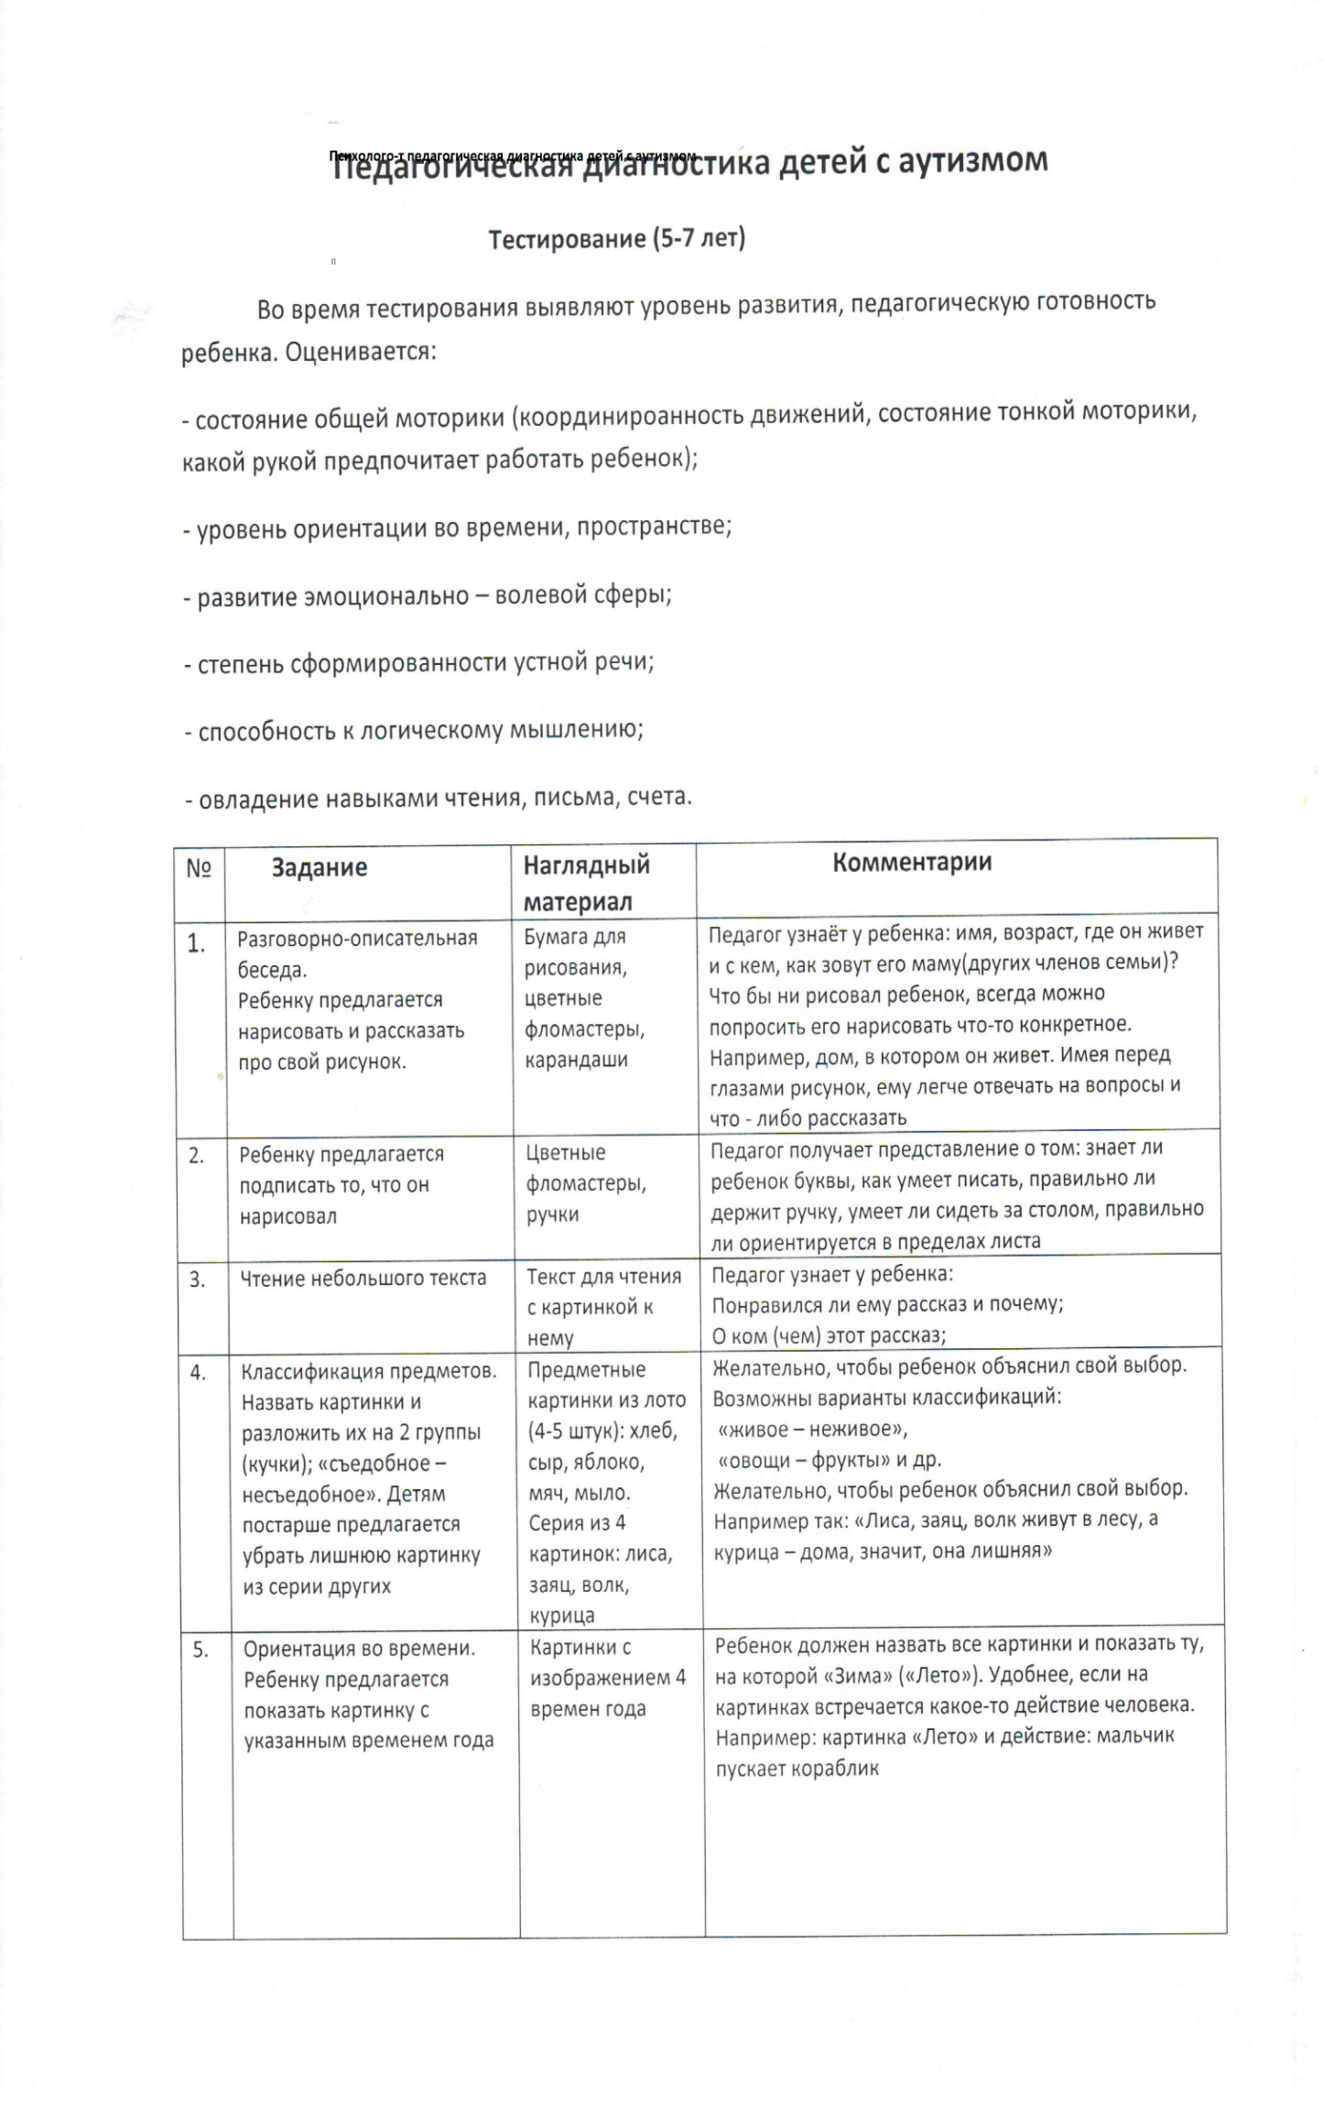

  - 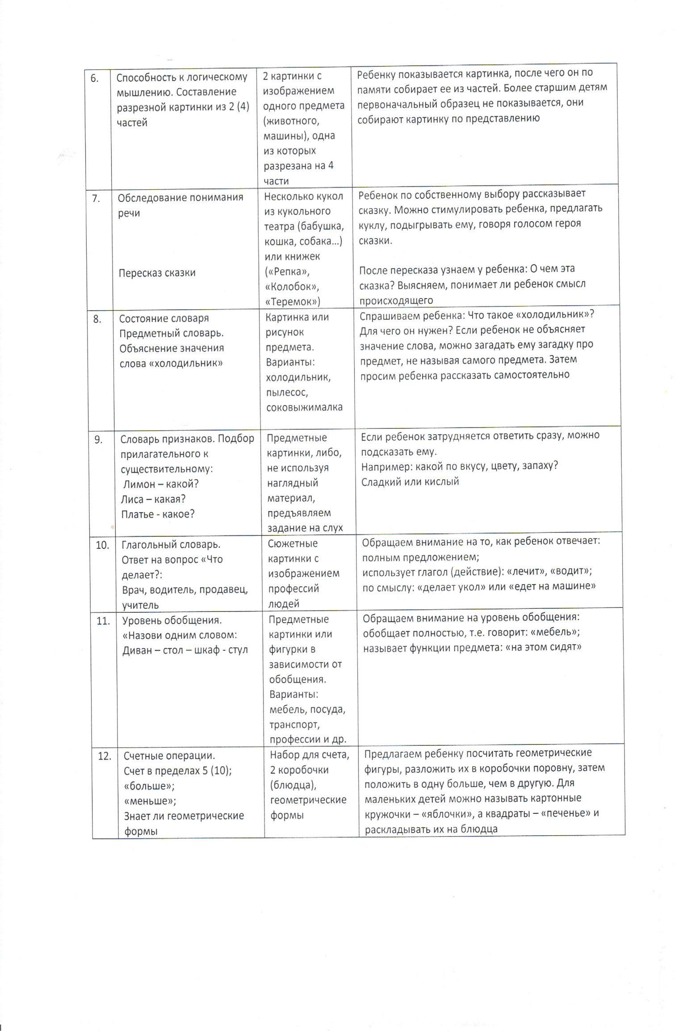
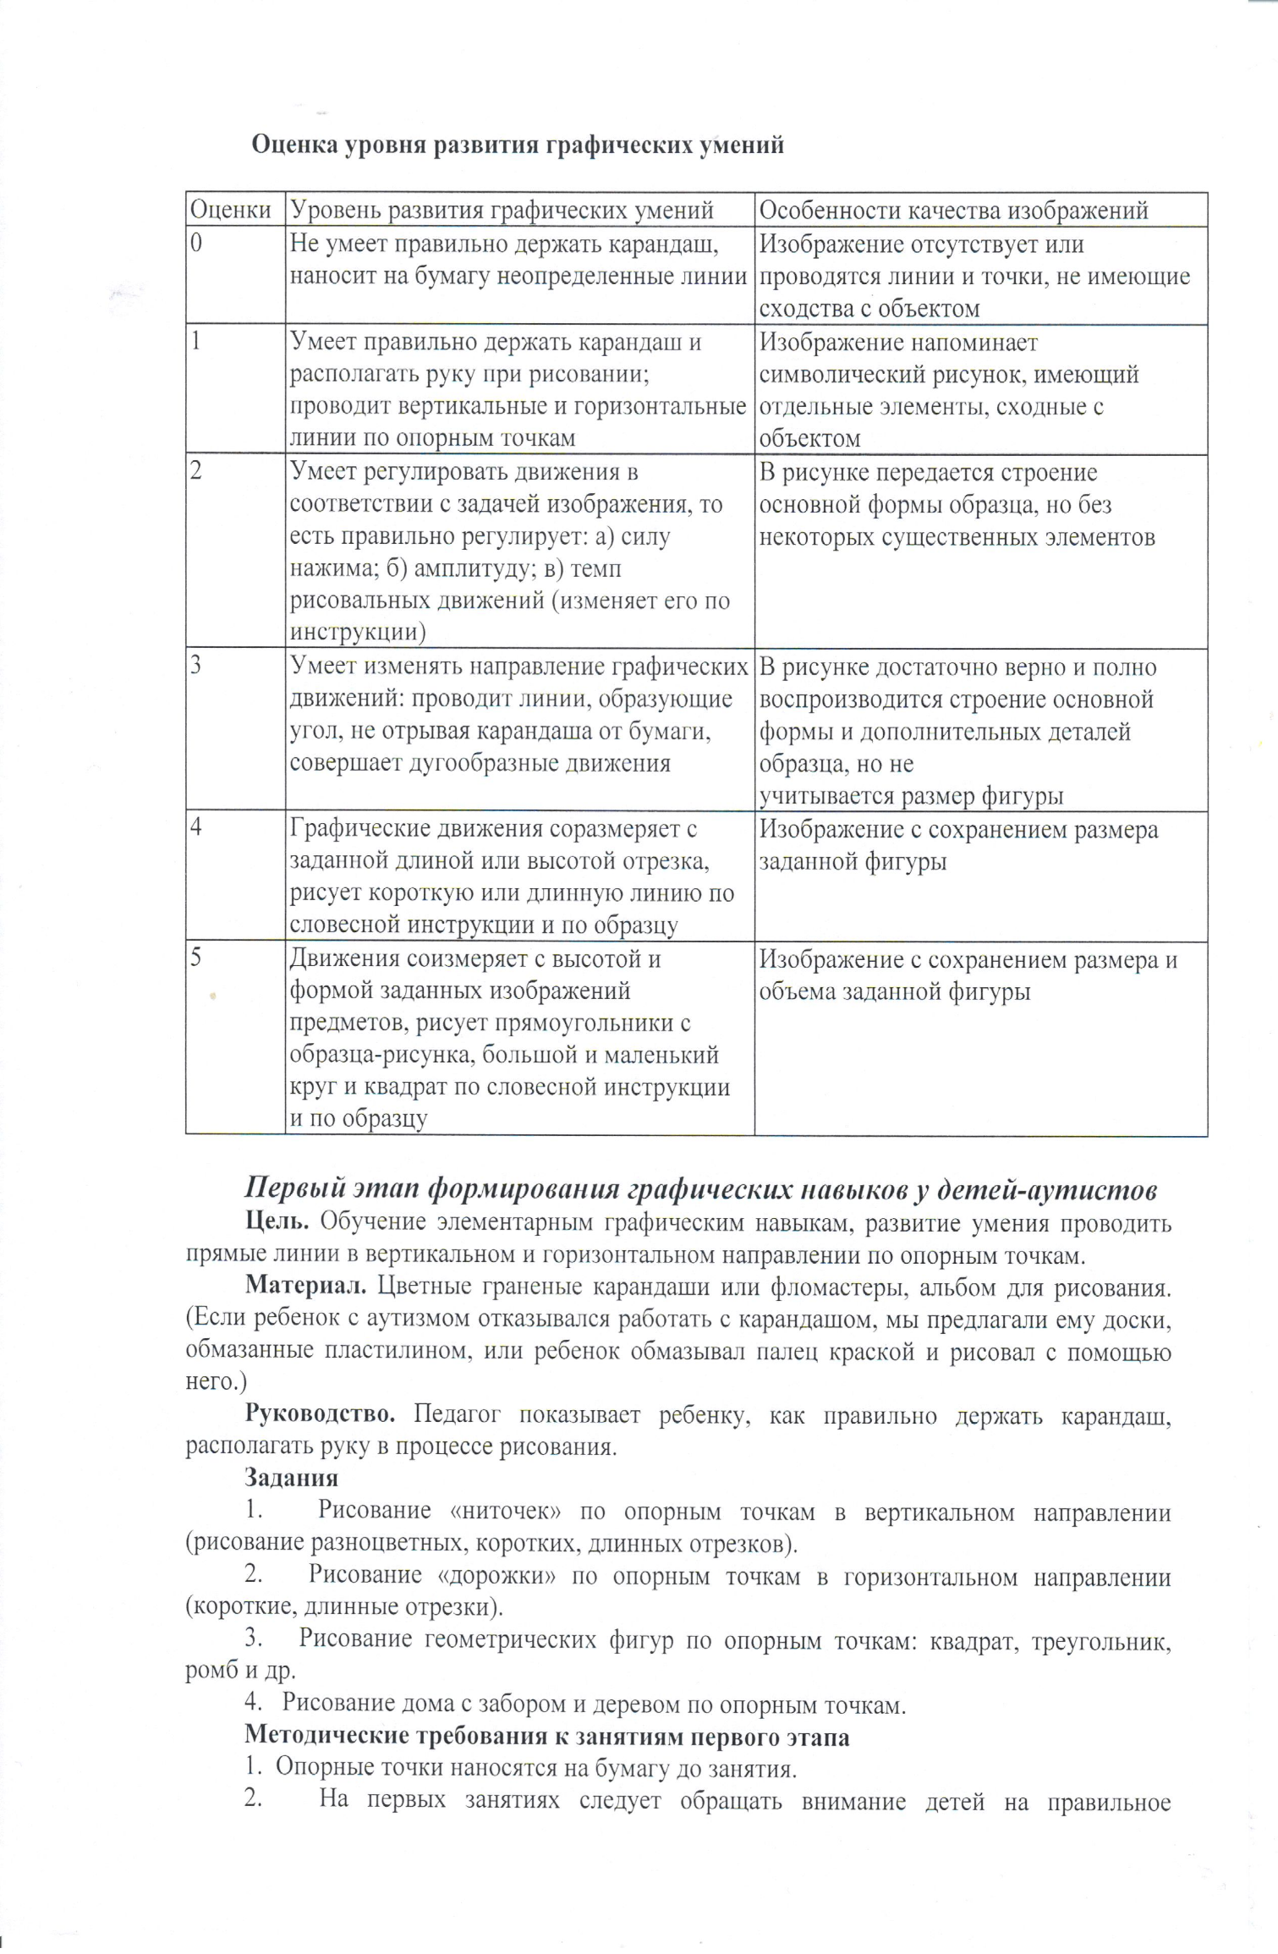
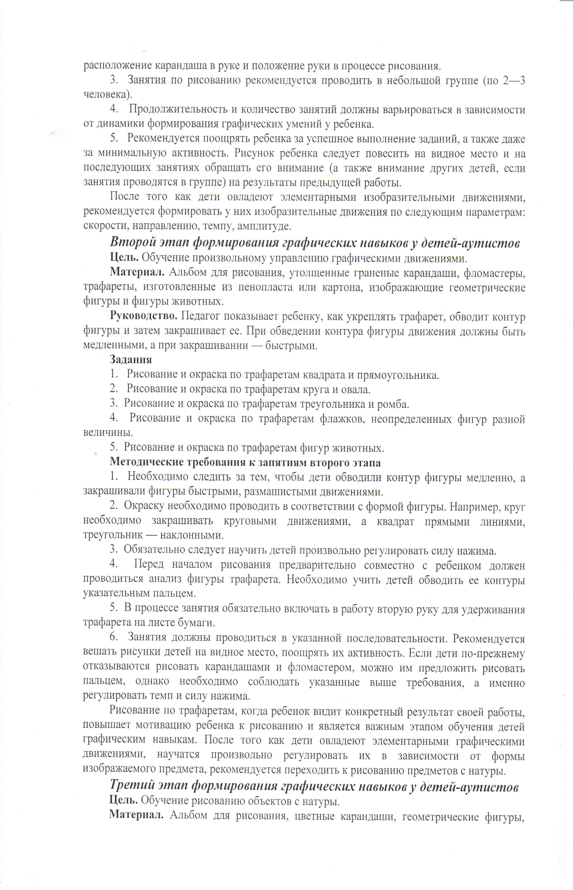
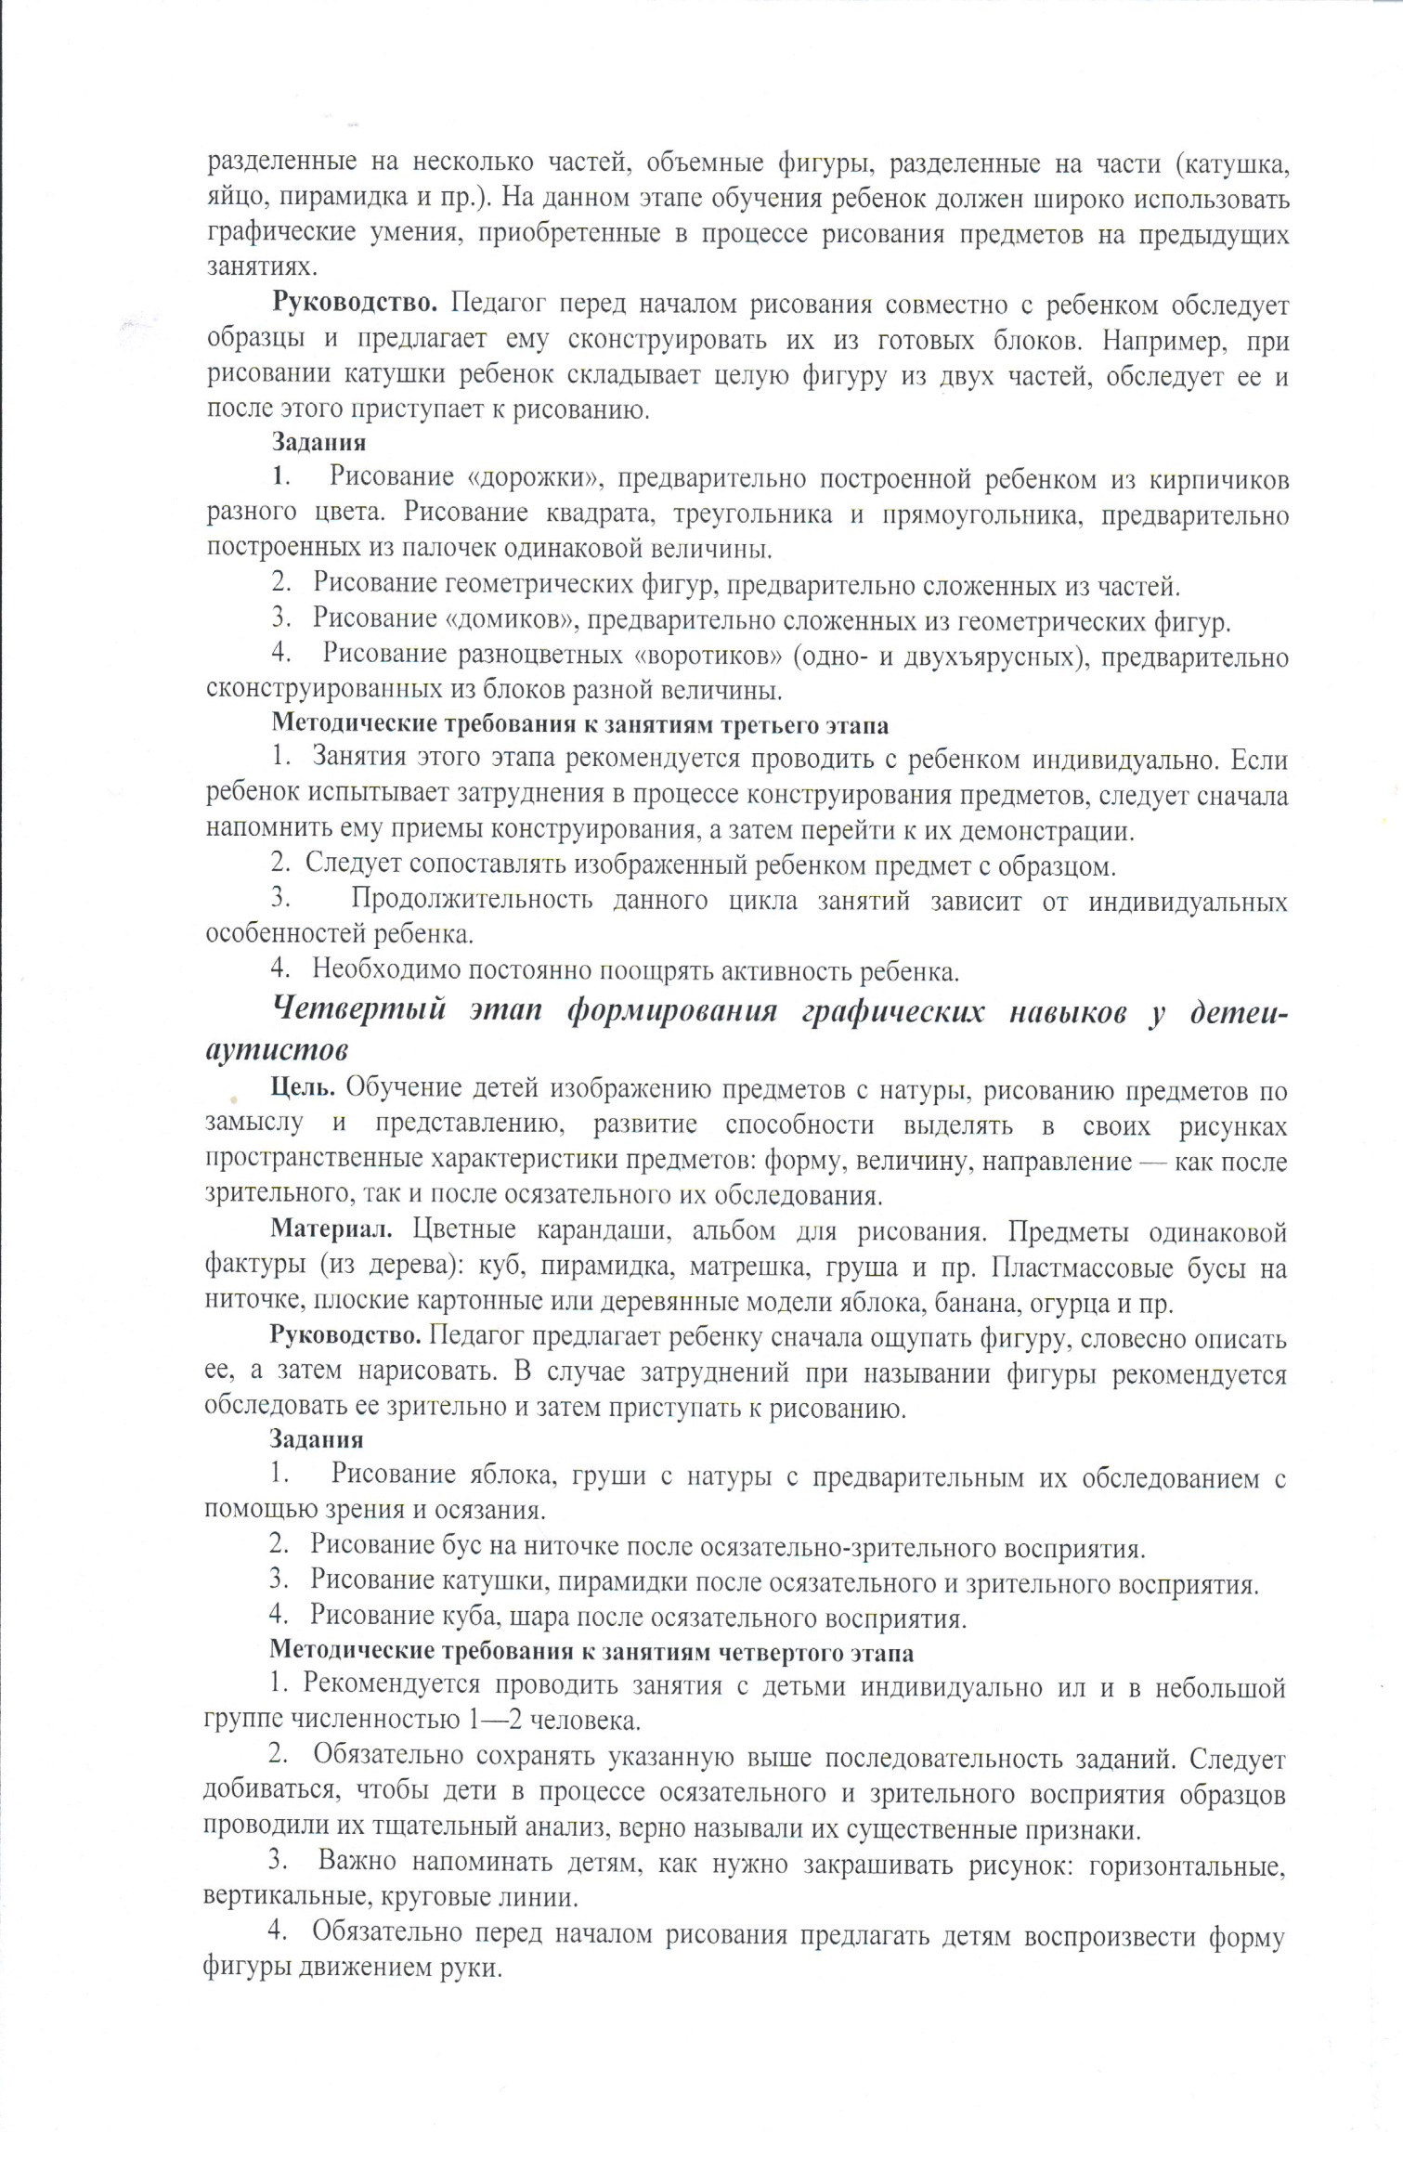
Психолого-педагогическая карта развития дошкольника с РАС
Ф.И ребенка_______________________________________________________________________
Дата рождения_____________________________________________________________________
Параметры обследования | 1 год |  | 2 год
1. Восприятие:
- слуховое
-простые, сложные ритмы
- шепотная речь
зрительная:
-парные картинки
- разрезные картинки
- доски Сегена
- почтовый ящик
- зашумленные картинки
тактильная:
- фактура предмета
- форма предмета
величина:
- подбор по величине
-больше-меньше
- длиннее-короче
- выше-ниже
- толще-тоньше
форма:
- плоскостные
-объемные
цвет:
- основные цвета
- оттенки
пространства:
- право, лево у себя
- право, лево у собеседника
- конструктивный праксис
различение понятий:
- выше-ниже
-дальше-ближе
- впереди-сзади
-посередине
-ориентировка на листе
время:
- сутки
- месяцы года
- дни недели
вчера, сегодня, завтра
2.Психомоторное развитие
- мелкая моторика
-общая моторика
- мимика
- артикуляционная моторика
- Внимание:
- устойчивость
-переключаемость
-концентрация
- Память:
- зрительная
-слуховая
-опосредованное запоминание
- Мышление:
-наглядно-действенное
-наглядно-образное
-словесно-логическое
- Эмоционально-волевая сфера:
- импульсивность-ригидность
- тревожность-спокойствие
- агрессивность-миролюбие
- Произношение
- постановка звуков
- автоматизация звуков
- дифференциация звуков
- Развитие речи:
- лексическая сторона речи
- грамматический строй речи
- связная речь
- Мотивация деятельности:
- игровая
- трудовая
- учебная
-тенденция к самостоятельности
- тенденция к целенаправленным действиям
- Коммуникативность:
(замкнутость-общительность)
- Учебные навыки:
- письмо
- чтение
- счет

Профиль развития: |  |  |  |  |  |  |  |  |  |  |  | Уровень оценки по шкалам
5 |  |  |  |  |  |  |  |  |  |  |  | Высокий уровень
4 |  |  |  |  |  |  |  |  |  |  |  | Выше среднего
3 |  |  |  |  |  |  |  |  |  |  |  | Средний
2 |  |  |  |  |  |  |  |  |  |  |  | Ниже среднего
1 |  |  |  |  |  |  |  |  |  |  |  | Низкий
0 | 1 | 2 | 3 | 4 | 5 | 6 | 7 | 8 | 9 | 10 | 11

Заключение:___________________________________________________________
Рекомендации:_________________________________________________________
Педагог- психолог:_____________________________________________________
Учитель-логопед:______________________________________________________
Коррекционный блок
Индивидуальный план психолого-педагогической коррекции на первый год обучения (ноябрь 2015-май 2016гг)
Задачи коррекции | Способы реализации
Развитие адекватных форм коммуникации, формирование коммуникативных навыков общения со взрослыми и сверстниками. | - Обучение обращаться за помощью к взрослому в затруднительных ситуациях (с помощью речи);  - Последовательное поощрение адекватного общения со взрослыми и сверстниками;  - Обучение дифференцировать людей из ближайшего окружения;  - Создание системы коррекции проявлений негативизма в различных ситуациях.
Дальнейшее формирование стереотипа «учебного поведения» | - Обучение выполнению инструкций (выполнение функциональных инструкций, включенных в естественный ход занятия);  - Развитие стереотипа выполнения самостоятельных заданий.
Развитие общей и мелкой моторики. | - Выполнение упражнений пальчиковой гимнастики;  - Элементы арттерапии;  - Выполнение самостоятельных заданий нарастающей сложности по формированию графо-моторных навыков;  - Развитие двигательных навыков, сопровождаемых речью.
Развитие понимания речи | - Обучение пониманию названий частей тела;  - Обучение пониманию глаголов путем выполнения различных инструкций;  - Обучение пониманию функциональных предложений и фраз в знакомых контекстах.
Развитие и коррекция сенсорно-перцептивной сферы и мышления | - Соотнесение формы фигур;  - Складывание разрезных картинок;  - Конструирование по образцу;  - Развитие представлений о количестве (выполнение различных инструкций при использовании предметов и картинок);  - Развитие представлений о цвете (выполнение различных инструкций при использовании разнообразного материала).
Развитие и коррекция произносительной стороны речи | - Артикуляционная гимнастика;  - Постановка звуков;  - Автоматизация (закрепление) произношения звуков;  - Отработка плавности произношения.
Формирование самостоятельной деятельности | - Расширение спектра самостоятельных заданий.
Коррекция эмоционально-волевой сферы | - Преодоление страхов, тревожности средством релаксационных техник. С использованием элементов музыкальной терапии.

Индивидуальный план психолого-педагогической коррекции
на второй год обучения (октябрь 2016 -май 2017гг)
Задачи коррекции | Способы реализации
Развитие коммуникативных навыков общения со взрослыми и сверстниками. | - Использование зрительной поддержки для обучения выражать свои желания;  - Развитие адекватного подражания другим детям;  - Преодоление полезависимости в общении;  - Проигрывание проблемных ситуаций.
Развитие речи | - Отработка понимания различных грамматических конструкций;  - Простой диалог, заучивание ответов на вопросы с последующим переносом на реальную жизнь;  - Обогащение лексической стороны речи.
Чтение | - Заучивание серии слов по методике глобальное чтение;  - Чтение слогов;  - Изучение новых букв;  - Конструирование слов по образцу и по памяти;  - Основы понимания чтения.
Развитие и коррекция сенсорно-перцептивной сферы и мышления | - Соотнесение формы фигур;  - Складывание разрезных картинок;  - Конструирование по образцу;  - Развитие представлений о количестве (выполнение различных инструкций при использовании предметов и картинок);  - Развитие представлений о цвете (выполнение различных инструкций при использовании разнообразного материала);  - Освоение простых пространственных понятий.
Развитие общей и мелкой моторики. | - Выполнение упражнений пальчиковой гимнастики;  - Элементы арттерапии;  - Выполнение самостоятельных заданий нарастающей сложности по формированию графо-моторных навыков;  - Развитие двигательных навыков, сопровождаемых речью.
Развитие и коррекция произносительной стороны речи | - Артикуляционная гимнастика;  - Постановка звуков;  - Автоматизация (закрепление) произношения звуков;  - Отработка плавности произношения.
Формирование самостоятельной деятельности | - Расширение спектра самостоятельных заданий.
Коррекция эмоционально-волевой сферы | - Преодоление страхов, тревожности средством релаксационных техник. С использованием элементов музыкальной терапии.

Консультативный, профилактический блок
Организация работы с родителями в рамках коррекционно-развивающего блока программы
Тесное взаимодействие с родителями ребенка и их обязательное включение в процесс воспитания, обучения и развития является важным и необходимым залогом успешности коррекционно-развивающей работы с детьми.
Эффективность коррекционно-развивающей работы с детьми тесно связаны с особенностями детско-родительских отношений, так как добрые доверительные отношения детей и их близких позволяют облегчить трудности коррекционно-развивающей работы и, напротив, напряженный эмоциональный фон семейных отношений может тормозить процесс воспитания, обучения и развития ребенка. Поэтому работу с родителями мы начинаем с индивидуального консультирования, которое помогает нам определить психоэмоциональный статус родителей, особенности их личностной структуры их взаимоотношение с ребенком.
Родители никак не хотят принять мысль о том, что ребенок с РАС не может преодолеть своих трудностей так быстро, как этого бы хотелось. И дело здесь ни в организации, ни в мастерстве педагогов, а в состоянии ребенка.
В целом коррекционно-развивающая работа с самим ребёнком с РАС и с семьей направлена прежде всего на коррекцию поведения ребенка, нивелировку тревожности, страха, и также на коррекцию и укрепление семьи, привлечение родителей к воспитательной работе с ребенком обучение приемам работы с ним.

Заключение
На этапе модернизации современного образования особое внимание уделяется вопросам обучения детей с ограниченными возможностями, их успешной социализации в обществе.
Увеличение количества детей со сложной структурой нарушения психического развития предполагает поиск новых путей развития и обучения детей с ограниченными возможностями.
Поэтому данная программа является актуальной и значимой.
Программа составлена с учетом достижений отечественной логопедии и психологии и направлена на организацию продуктивного коррекционно-развивающего процесса развития и обучения детей с РАС.
Мы предлагаем систему коррекционно-развивающих воздействий по развитию когнитивных и речевых функций.
Программа предполагает построение системы работы на основе тесного взаимодействия специалистов МАДОУ педагога-психолога и учителя-логопеда, и активного привлечения родителей к реализации обучающих и развивающих задач, что является принципиально новой формой организации деятельности.
Содержательный аспект программы базируется на результатах диагностических исследований и содержит широкий спектр видов деятельности с детьми, имеющими психические нарушения и их родителями. Таким образом, программа имеет не только коррекционно-развивающий характер, но и способствует повышению уровня компетентности родителей в области психолого-педагогических знаний, объединению усилий участников коррекционно-развивающего процесса при достижении главной цели деятельности- нормализации социальной ситуации развития ребенка с РАС.
Программа обеспечена достаточным набором диагностических средств, которые могут использоваться и как самостоятельные практические пособия для дефектологов, психологов и логопедов, и как составляющие компоненты коррекционно-развивающих программ.
Пакет диагностических материалов представляет собой систему заданий для исследования всех сторон развития ребенка в соответствии с возрастными особенностями.

